NGÀY SOẠN: 01/08/2022
TUẦN:
TIẾT:

BÀI 6: TÍNH CHẤT BA ĐƯỜNG TRUNG TRỰC CỦA TAM GIÁC
Thời lượng: 2 tiết
I. MỤC TIÊU
1. Kiến thức, kỹ năng:
- Nhận biết được các đường trung trực trong tam giác
- Nhận biết được sự đồng quy của ba đường trung trực của tam giác
- Biết cách vẽ ba đường trung trực của tam giác
- Biết một số ứng dụng thực tiễn của ba đường trung trực của tam giác
2. Năng lực:
- Năng lực tư duy và lập luận toán học, năng lực giải quyết vấn đề toán học, năng lực sử dụng công cụ và phương tiện toán học, năng lực mô hình hoá toán học, năng lực giao tiếp toán học
3. Phẩm chất:
- Rèn luyện tính cẩn thận, chăm chỉ, trung thực và trách nhiệm
II. THIẾT BỊ DẠY HỌC VÀ HỌC LIỆU:
1. Chuẩn bị của giáo viên
- SGK, phiếu học tập cho HS, máy chiếu, bảng phụ
2. Chuẩn bị của học sinh
- SGK, dụng cụ học tập: bút, thước, êke, compa
III. TIẾN TRÌNH DẠY HỌC
1. Ổn định lớp: (2 phút)
- Kiểm tra sĩ số học sinh
- Học sinh hát tập thể
2. Nội dung:
2.1. Kiểm tra bài cũ: (6 phút)
- HS nhắc lại khái niệm đường trung trực của một đoạn thẳng đã học?
- Nêu tính chất đường trung trực của một đoạn thẳng?
2.2. Các hoạt động dạy học:
A. Khởi động (5 phút)
Nội dung | Sản phẩm
Mục tiêu:
- Dự đoán của bản thân về điểm cách đều ba đỉnh trên tấm bìa hình tam giác?
Phương pháp:
- GV dùng phương pháp trực quan: đưa hình vẽ HS quan sát và nêu dự đoán của bản thân
- GV trình chiếu hình ảnh và đặt ra câu hỏi: Điểm nào sẽ cách đều ba đỉnh của một tam giác?  - HS quan sát hình ảnh và đưa ra dự đoán riêng của bản thân. Các HS khác nhận xét câu trả lời của bạn  - GV đặt vấn đề vào bài mới | 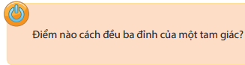  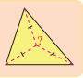
B. Hình thành kiến thức (30 phút)
Nội dung | Sản phẩm
Hoạt động 1: Đường trung trực của tam giác
Mục tiêu:
- Học sinh nắm được khái niệm và cách vẽ đường trung trực của một đoạn thẳng. Từ đó thực hiện vẽ đường trung trực của ba đoạn thẳng là ba cạnh của một tam giác
Phương pháp:
- GV dùng phương pháp vấn đáp, thực hành: GV nêu câu hỏi, HS trả lời, lớp nhận xét, GV đánh giá. HS thực hành vẽ vào vở
- GV yêu cầu HS thực hiện hoạt động  trong SGK theo cá nhân  - HS thực hiện nhiệm vụ. Một HS lên bảng thực hiện, lớp nhận xét  - GV chốt vấn đề: xy là đường trung trực ứng với cạnh BC của tam giác ABC  - GV: Vậy mỗi tam giác có mấy đường trung trực?  - HS trả lời, HS khác nhận xét, GV đánh giá  - GV cho HS thực hiện làm Thực hành 1 và Vận dụng 1 trong SGK vào vở  - Hai HS lên bảng thực hiện vẽ, lớp nhận xét, GV đánh giá kết quả | 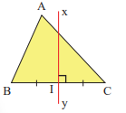  - Trong một tam giác, đường trung trực của mỗi cạnh gọi là đường trung trực của tam giác đó.  - Mỗi tam giác có ba đường trung trực.  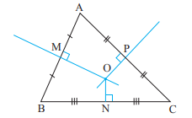  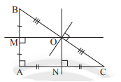
Hoạt động 2: Tính chất ba đường trung trực của tam giác
Mục tiêu:
- Học sinh nhận biết được sự đồng quy của ba đường trung trực của tam giác
Phương pháp:
- GV dùng phương pháp quan sát, vấn đáp, thực hành: GV nêu câu hỏi, HS trả lời, lớp nhận xét, GV đánh giá. HS thực hành vẽ vào vở
- GV yêu cầu HS thực hiện hoạt động  trong SGK theo nhóm đôi  - HS thực hiện nhiệm vụ. Một nhóm đưa ra câu trả lời, các nhóm khác nhận xét  - GV chốt vấn đề: OA=OB=OC và đường trung trực ứng với cạnh BC cũng đi qua điểm O  - GV cho HS rút ra định lí từ hoạt động  - HS trả lời, GV đánh giá  - GV cho HS tự đọc phần chứng minh trong SGK  - GV cho HS thực hiện làm Thực hành 2 và Vận dụng 2 trong SGK vào vở  - HS thực hiện vẽ Thực hành 2 và làm Vận dụng 2 vào vở, GV mời một số HS đọc kết quả của mình, lớp nhận xét, GV đánh giá, chốt vấn đề | 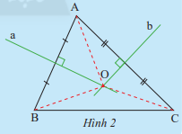  - Ba đường trung trực của một tam giác cùng đi qua một điểm. Điểm này cách đều ba đỉnh của tam giác đó.  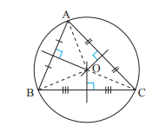  Vì O là giao điểm của ba đường trung trực của tam giác ABC nên O nằm trên đường trung trực của AB và AC, từ đó ta có OA=OB và OA=OC. Vậy đường tròn tâm O bán kính OA sẽ đi qua hai điểm B và C.  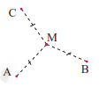  Ta có ba điểm dân cư A, B, C tạo thành tam giác ABC nên vị trí điểm M để xây trường học cách đều ba điểm dân cư sẽ là giao điểm của hai đường trung trực của hai đoạn AB và AC.
C. Luyện tập (15 phút)
Nội dung | Sản phẩm
Mục tiêu:
- Học sinh áp dụng được các kiến thức về đường trung trực và tính chất để giải quyết các bài tập cơ bản, nhận biết và thực hành vẽ đường trung trực của tam giác
Phương pháp:
- Giáo viên sử dụng phương pháp vấn đáp để hướng dẫn HS
- GV cho HS thực hiện làm BT1-SGK/72 và BT1-SBT/57. Chọn hai HS có kết quả nhanh và chính xác nhất cho điểm  - HS thực hiện nhiệm vụ vào vở, GV theo dõi và hướng dẫn  - HS lên bảng trình bày kết quả của mình, các bạn khác nhận xét, bổ sung  - GV đánh giá kết quả của HS, chốt vấn đề và cho điểm | Bài tập 1-SGK/72:  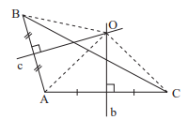  - Điểm O là giao điểm của hai đường trung trực của hai cạnh trong tam giác  - Nhận xét:  Với tam giác nhọn: điểm O nằm trong tam giác  Với tam giác tù: điểm O nằm ngoài tam giác  Với tam giác vuông: điểm O là trung điểm của cạnh huyền  Bài tập 1-SBT/57:  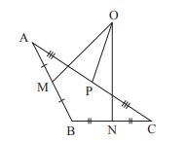  Điểm O không phải là giao điểm của ba đường trung trực của tam giác ABC vì OM và OP không vuông góc với hai cạnh AB và AC
D. Vận dụng (25 phút)
Nội dung | Sản phẩm
Mục tiêu:
- Học sinh áp dụng được các kiến thức về đường trung trực và tính chất để giải quyết các bài tập chứng minh, tính toán cơ bản
Phương pháp:
- Giáo viên sử dụng phương pháp vấn đáp để hướng dẫn HS chứng minh
- GV cho HS thực hiện làm BT2-SGK/72 và BT2,3-SBT/57,58 theo nhóm  * Nhóm 1, 2: BT2-SGK/72  * Nhóm 3, 4: BT2-SBT/57  * Nhóm 5, 6: BT3-SBT/58  - HS thảo luận nhóm thực hiện nhiệm vụ, GV theo dõi và hướng dẫn HS hoàn thành nhiệm vụ của mình  - HS đại diện mỗi nhóm lên bảng trình bày kết quả của nhóm mình, các nhóm khác nhận xét, bổ sung  - GV đánh giá kết quả của HS, chốt vấn đề | Bài tập 2-SGK/72:  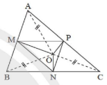  Ta có: OA=OB; MA=MB  - MO là đường trung trực của đoạn thẳng AB  - MO vuông góc với AB  Lại có: OB=OC; NB=NC  - NO là đường trung trực của đoạn thẳng BC  - NO vuông góc với BC  Tương tự: OA=OC; PA=PC  - PO là đường trung trực của đoạn thẳng AC  - PO vuông góc với AC  Bài tập 2-SBT/57:  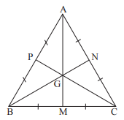  Ta có: AB=AC (tam giác ABC đều)  MA=MC (gt)  - MA là đường trung trực của đoạn thẳng BC  Chứng minh tương tự ta cũng có: NB là đường trung trực của đoạn thẳng AC và PC là đường trung trực của đoạn thẳng AB  Từ đó ta có G là giao điểm của ba đường trung trực của tam giác ABC nên GA=GB=GC.  Bài tập 3-SBT/58:  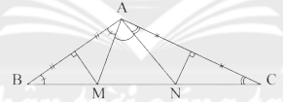  Ta có: MA=MB nên tam giác MAB cân tại M => $\hat{MAB}=\hat{MBA}=\hat{B}$  Lại có: NA=NC nên tam giác NAC cân tại N => $\hat{NAC}=\hat{NCA}=\hat{C}$  Ta có: $\hat{MAN}=\hat{BAC}-\left(\hat{MAB}+\hat{NAC}\right)$  $$={120}^{0}-\left(\hat{B}+\hat{C}\right)={120}^{0}-{60}^{0}={60}^{0}$$
E. Hướng dẫn tự học: (7 phút)
Hoạt động của GV và HS | Nội dung
Mục tiêu:
- Học sinh áp dụng được các kiến thức về đường trung trực và tính chất để giải quyết các bài tập chứng minh, vận dụng vào thực tế
Phương pháp:
- Hướng dẫn, gợi ý học sinh làm các bài tập
- Đọc lại lí thuyết và ghi nhớ nội dung bài học  - Xem lại các vận dụng và bài tập đã thực hiện  - Làm các bài tập: BT3-SGK/72, BT4,5-SBT/58  - Chuẩn bị nội dung bài mới cho tiết học sau | Hướng dẫn BT3-SGK/72:  Lấy 3 điểm A, B, C trên cung tròn còn lại của đĩa và thực hiện vẽ 3 đường trung trực của tam giác ABC  Hướng dẫn BT4-SBT/58:  Vận dụng các tính chất về đường trung trực, tam giác bằng nhau, tam giác cân để giải quyết bài toán  Hướng dẫn BT5-SBT/58:  Vận dụng các tính chất về đường trung trực, tam giác cân để thực hiện
IV. RÚT KINH NGHIỆM
……………………………………………………………………………………………………………………………………………………………………....…….......

